**SURAT PERNYATAAN**

Dengan ini kami mendaftarkan karya tulis ilmiah (KTI) untuk diterbitkan di **Jurnal**

**Kebijakan Perikanan Indonesia** yang dikelola oleh Pusat Riset Perikanan, dengan judul:

Upaya Pelestarian Ikan Belida melalui Pemanfaatan Sumber Daya Genetik Lokal. Data yang kami pakai merupakan hasil penelitian kami pada kegiatan penelitian Kajian Kebijakan Pengembangan Budidaya Ikan Belida melalui Pemanfaatan Sumberdaya Genetik Lokal di Pusat Riset Perikanan tahun 2019.

Bahwa KTI tersebut belum pernah dipublikasikan, tidak ada data fabrication/falsification, tidak ada plagiarism, tidak akan dikirim ke jurnal lain selama proses review dan telah disetujui oleh co-author (penulis ke-2 dst) yang ikut terlibat dalam kegiatan penelitian tersebut di atas.

Apabila ditemukan unsur-unsur tersebut di atas maka KTI yang diterbitkan akan dibatalkan dan menerima sanksi untuk tidak mengirimkan KTI selama 2 tahun berturut-turut.

Demikian Surat Pernyataan ini dibuat untuk dipergunakan sebagaimana mestinya.

Jakarta, 2 April 2020

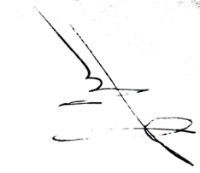Penulis pertama,

Estu Nugroho

Menyetujui: Mengetahui:

1. Penulis ke2: R. R. Sri Pudji Sinarni Dewi Ka. Instansi/Kakelti/Dosen Pembimbing

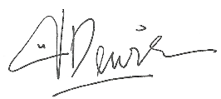

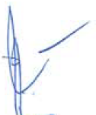

2. Penulis ke-3: Aisyah (……………………..)

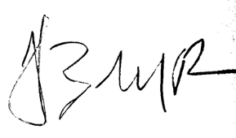

3. Penulis ke-4: Bambang Priono